# [Письмо Министерства здравоохранения РФ от 6 мая 2014 г. N 15-4/10/2-3185](http://ivo.garant.ru/document?id=70831192&sub=0)

Министерство здравоохранения Российской Федерации направляет клинические рекомендации (протокол лечения) "Оказание медицинской помощи при одноплодных родах в затылочном предлежании (без осложнений) и в послеродовом периоде", разработанные в соответствии со [статьей 76](http://ivo.garant.ru/document?id=12091967&sub=76) Федерального закона от 21 ноября 2011 г. N 323-ФЗ "Об основах охраны здоровья граждан в Российской Федерации", для использования в работе руководителями органов управления здравоохранением субъектов Российской Федерации при подготовке нормативных правовых актов, главными врачами перинатальных центров и родильных домов (отделений), при организации медицинской помощи женщинам во время родов и в послеродовом периоде, а также для использования в учебном процессе.

Приложение: 27 л. в 1 экз.

|  |  |
| --- | --- |
|  | А.З. Фаррахов |

# Оказание медицинской помощи при одноплодных родах в затылочном предлежании (без осложнений) и в послеродовом периоде

# Клинические рекомендации

|  |  |
| --- | --- |
| Коллектив авторов: |  |
| Адамян Лейла Владимировна | Заместитель директора ФГБУ "Научный Центр акушерства, гинекологии и перинатологии им. В.И. Кулакова" Минздрава России, заведующая кафедрой репродуктивной медицины и хирургии ГБОУ ВПО "Московский государственный медико-стоматологический университет им. А.И. Евдокимова" Минздрава России, главный внештатный специалист Минздрава России по акушерству и гинекологии, академик РАН, профессор, д.м.н. |
| Филиппов Олег Семенович | Заместитель директора Департамента медицинской помощи детям и службы родовспоможения Минздрава России, профессор кафедры акушерства и гинекологии ФППОВ ГБОУ ВПО "Московский государственный медицинский университет им. И.М. Сеченова" Минздрава России, профессор, д.м.н. |
| Иванов Дмитрий Олегович | Директор Института перинатологии и педиатрии ФГБУ "Федеральный медицинский исследовательский центр имени В.А. Алмазова" Минздрава России, главный внештатный специалист Минздрава России по неонатологии, д.м.н. |
| Артымук Наталья Владимировна | Заведующий кафедрой акушерства и гинекологии ГБОУ ВПО "Кемеровская государственная медицинская академия", Минздрава России, профессор, д.м.н. | |
| Белокринницкая Татьяна Евгеньевна | Заведующий кафедрой акушерства и гинекологии ФПК и ППС ГБОУ ВПО "Читинская государственная медицинская академия" Минздрава России, профессор, д.м.н. | |
| Петрухин Василий Алексеевич | Руководитель акушерского физиологического отделения ГБУЗ МО МОНИАГ, профессор, д.м.н. | |
| Пучко Татьяна Кимовна | Ведущий научный сотрудник родильного отделения ФГБУ "Научный центр акушерства, гинекологии и перинатологии им. академика В.И. Кулакова" Минздрава России, д.м.н. | |
| Радзинский Виктор Евсеевич | Заведующий кафедрой акушерства и гинекологии с курсом перинатологии ГБОУ ВПО "Российский университет дружбы народов", Минобрнауки России, профессор, д.м.н. | |
| Рюмина Ирина Ивановна | Руководитель отделения патологии новорожденных и недоношенных детей ФГБУ "Научный центр акушерства, гинекологии и перинатологии им. академика В.И. Кулакова" Минздрава России, профессор, д.м.н | |
| Смольнова Татьяна Юрьевна | Старший научный сотрудник отделения оперативной гинекологии ФГБУ "Научный центр акушерства, гинекологии и перинатологии им. академика В.И. Кулакова", доцент кафедры репродуктивной медицины и хирургии ФПДО ГБОУ ВПО "Московский государственный медико-стоматологический университет", д.м.н. | |
| Рецензенты: |  | |
| Байбарина Елена Николаевна | Директор Департамента медицинской помощи детям и службы родовспоможения Минздрава России, профессор, д.м.н. | |
| Баев Олег Радомирович | Руководитель родильного отделения ФГБУ "Научный центр акушерства, гинекологии и перинатологии им. академика В.И. Кулакова" Минздрава России, профессор, д.м.н. | |
| Васильченко Оксана Николаевна | Старший научный сотрудник родильного отделения ФГБУ "Научный центр акушерства, гинекологии и перинатологии им. академика В.И. Кулакова" Минздрава России, к.м.н. | |

# 1. Терминология

Код МКБ-10: [O80.0](http://ivo.garant.ru/document?id=4000000&sub=7157) Самопроизвольные роды в затылочном предлежании.

Самопроизвольные роды в затылочном предлежании неосложненные - это роды одним плодом в затылочном предлежании, которые начались спонтанно, прошли без осложнений, при которых ребенок родился спонтанно в затылочном предлежании. В родах возможно применение амниотомии (показанием для амниотомии являются результаты внутреннего мониторинга плода (КЩС, прямая ЭКГ плода) и проведение аналгезии. Нормальные самопроизвольные роды в головном предлежании не подразумевают использование в первом периоде родов утеротонических средств и рассечение промежности (перине-, эпизиотомию).

После родов родильница и новорожденный находятся в удовлетворительном состоянии.

Если у женщины из группы высокого риска роды протекают без осложнений, то они также могут быть отнесены к тем, к кому применимы рекомендации протокола при самопроизвольных родах (без осложнений).

Своевременные роды - это роды в сроке 37 недель 1 день - 41 неделя гестации.

- Срок родов определяется по формуле:

- срок родов = первый день последней менструации +7 дней - 3 мес.;

- при длительности цикла  дня овуляция более поздняя - в расчетный срок следует вносить поправку в сторону уменьшения срока;

- при длительности цикла  дней овуляция более ранняя - внести поправку в сторону увеличения срока;

при беременности в результате ЭКО: расчет срока беременности и даты родов проводится от даты пункции фолликула, но продолжительность беременности - 266 дней

- Определение даты родов по УЗИ: размеры плодного яйца и/или копчиково-теменной размер - в сроке 6-14 недель:

- результаты УЗИ в первом триместре (оптимально в 11-14 недель) - более точный метод установления срока беременности, чем по дате последней менструации (1a);

- если различие между сроком по менструации и результатами УЗИ, проведенного в первом триместре, составляет более 5 дней, или более 10 дней во втором триместре, то предполагаемую дату родов следует рассчитывать по результатам ультразвукового исследования (1b);

- при наличии результатов УЗИ в первом и втором триместрах, срок рассчитывают по более раннему (1b).

NB! При достижении 40 недель целесообразно использовать формулу   для уточнения срока (например:  означает 40 полных недель и 4 дня).

Основная цель оказания помощи во время нормальных родов - обеспечить безопасность для женщины и ребенка при минимальном вмешательстве в физиологический процесс, включая латентную фазу родов.

Медицинская помощь женщинам во время родов и в послеродовом периоде оказывается в рамках специализированной медицинской помощи.

При наличии индивидуальных родильных залов, с учетом состояния здоровья, женщине предлагаются семейно-ориентированные (партнерские) роды - практика родоразрешения, основанная на сопровождении женщины с нормальным течением беременности во время родов членами семьи, участвующими в уходе и поддержке женщины, а также позволяющая семьям получать максимум объективной информации, удовлетворяя их социальные, эмоциональные и бытовые потребности.

Партнерские роды способствуют предупреждению излишнего использования инвазивных, неприятных и/или ограничительных процедур, повышают взаимоответственность медицинского персонала, роженицы и членов семьи и снижают частоту конфликтов и жалоб.

# 2. Подготовка к родам

Объективные признаки начала родов: регулярные схватки через 10 минут и менее, открытие шейки матки 2-3 см (более 1 пальца), укорочение и сглаживание шейки матки более 80% от исходной длины.

При поступлении женщины на роды, бритье кожи наружных половых органов и постановка очистительной клизмы не являются обязательными и проводятся по желанию женщины. Не следует удалять волосы перед операцией, если только волосы возле или вокруг операционного поля не будут мешать ее проведению. Если их необходимо удалять, то следует делать это непосредственно перед операцией, используя депиляторы (кремы, гели) или другие методы (ножницы), не травмирующие кожные покровы.

Нецелесообразно использовать бритву, так как это повышает риск инфекции. Постановка очистительной клизмы выполняется при наличии медицинских показаний. Душ назначается всем пациенткам, выдается индивидуальный комплект белья (рубашка, полотенце, подкладная пеленка, халат). Разрешается использовать свою чистую одежду и обувь.

При поступлении роженицы в акушерский стационар медицинские работники должны:

|  |  |
| --- | --- |
| Акушерка | Врач |
| 1) Оценить состояние роженицы. (удовлетворительное)  2) Выслушать сердцебиение плода.  3) Измерить температуру тела, пульс, АД, осмотреть кожные покровы и слизистые.  4) Провести антропометрию (вес, рост).  5) Собрать у роженицы анамнез и заполнить историю родов.  6) Провести измерение размеров таза.  7) При отсутствии врача - внутреннее акушерское исследование, установка диагноза и выработка плана родов.  8) Женщинам, необследованным на амбулаторном этапе провести лабораторные исследования *. | 1) Оценить состояние роженицы.  2) Cобрать у роженицы анамнез и заполнить историю родов.  3) Выслушать сердцебиение плода.  4) Провести общий наружный акушерский осмотр.  5) Провести внутреннее акушерское исследование.  6) Установить диагноз при поступлении и выработать план родов |

______________________________

* В соответствии с [приказом](http://ivo.garant.ru/document?id=70238668&sub=1001) Минздрава России от 6 ноября 2012 г. N 584н "Об утверждении стандарта специализированной медицинской помощи при самопроизвольных родах в затылочном предлежании".

После осмотра и оформления документации акушерка приемного отделения должна лично проводить роженицу и сопровождающего в родовой блок до палаты, в которой она будет находиться во время родов.

При поступлении роженицы в родильный блок медицинские работники должны:

|  |  |
| --- | --- |
| Акушерка | Врач |
| 1) Выслушать сердцебиение плода.  2) Установить венозный катетер в локтевую вену. | 1) Провести внутренний акушерский осмотр, уточнить период родов, фазу (см. приложение 1).  2) Определить нахождение предлежащей части плода, ее вставление, акушерскую ситуацию.  3) Оценить риски, выбрать и обосновать тактику ведения родов. |

Наблюдение за родами включает:

1) Возможность для женщины экстренного вызова медицинских работников.

2) Наблюдение за роженицей акушеркой родового блока (в основном), которая должна находиться непосредственно с пациенткой: в 1-м периоде - периодически (каждые 15-30 мин); в конце 1-го периода, во 2-м и в 3-м периодах - постоянно.

3) Возможность свободного положения пациентки в родах. При излитии околоплодных вод при неприжатой головке рекомендуется положение на боку. Следует иметь в виду, что роды в вертикальном положении (на коленях, сидя на корточках) на четвереньках, по сравнению с положением на спине, полусидя, на боку, укорачивают роды на 1 час и в меньшей степени требуют регионарной анальгезии.

4) Обучение женщины технике дыхания во время родов.

5) Исследование пульса - каждый час, артериального давления на периферических артериях каждые 4 часа, измерение температуры тела - 1 раз в 4 часа, контрактильная деятельность матки - каждые 30 мин. Регистрация полученных результатов на партограмме обязательна.

6) Оценку частоты и объема мочеиспускания - самоконтроль женщины (необходимо предлагать чаще посещать туалет - контроль за мочеиспусканием каждые 2-3 часа). При отсутствии самостоятельного мочеиспускания - выведение мочи катетером.

7) Запись дневников в истории родов каждые 3 часа. Внутреннее акушерское исследование в первом периоде родов проводится не реже 1 раза в 6 часов.

8) Мониторинг сердечной деятельности плода (аускультация, КТГ).

9) Мониторинг сократительной деятельности матки при излитии околоплодных вод, перед и после обезболивания обязателен.

10) При наличии врача анестезиолога-реаниматолога показана его консультация, для выбора оптимального метода обезболивания:

- роды могут быть обезболены (при наличии жалоб пациентки на боли) лекарственными средствами, предусмотренными [приказом](http://ivo.garant.ru/document?id=70238668&sub=1002) Минздрава России от 6 ноября 2012 г. N 584н "Об утверждении стандарта специализированной медицинской помощи при самопроизвольных родах в затылочном предлежании".

- также может быть использована регионарная анальгезия *(1): эпидуральная (люмбальная и сакральная), спинномозговая, и комбинированная спиноэпидуральная, парацервикальная и пудендальная анестезия. Чувствительные волокна от тела и шейки матки проходят в составе корешков Th11 и Th12, от промежности - в составе корешков S2-S4.

Ведение партограммы - наиболее простой, но эффективный метод графического ведения родов, который точно отражает динамику родового процесса с обязательной характеристикой состояния матери и плода. Партограмма позволяет четко дифференцировать нормальное и аномальное течение родов и выделить группу женщин, нуждающихся в помощи.

NB! Ведение партограммы обязательно **\*(2)**

11) Ведение партограммы (акушеркой) в родах осуществляется с регистрацией следующих показателей (приложение N 1):

- сократительной активности матки (тонус, частота, амплитуда (в т.ч. по данным наружной гистерографии), продолжительность) - каждый час;

- частоты сердечных сокращений плода - каждые 30 мин;

- высоты стояния предлежащей части плода (оценка опускания головки пальпацией живота) - каждый час;

- характера околоплодных вод - каждый час;

- динамики раскрытия маточного зева, конфигурации головки, динамики продвижения предлежащей части плода - вагинальный осмотр проводится по показаниям, но не реже 1 раза в 6 часов (излитие околоплодных вод является дополнительным показанием к влагалищному исследованию).

# 3. Первый период родов

Включает:

1) Латентную фазу - характеризуется регулярной родовой деятельностью, которая приводит к прогрессивному сглаживанию шейки матки и раскрытию маточного зева до 3-4 см. Длина шейки матки должна быть менее 1 см.

2) Активную фазу родов - дальнейшая дилатация маточного зева до 8 см открытия и фазу замедления от 8 см до полного раскрытия маточного зева).

# Длительность фаз родов и скорость раскрытия маточного зева *(3)

Скорость раскрытия маточного зева в латентную фазу в среднем 0,35 см/час, в активную - не менее 1,2 см/час у первородящих и 1,5 см/час у повторнородящих.

Средняя продолжительность родов у первородящих около 8-14 часов, у повторнородящих 6-12 часов.

# Мониторинг сердечной деятельности плода

- Периодическая аускультация сердцебиений плода является основным и достаточным методом наблюдения за состоянием плода в родах при отсутствии показаний со стороны плода (Уровень доказательности 1А).

- Выслушивание сердцебиения плода (норма: 110-160 уд./мин) проводится в первый период родов каждые 15-30 мин в течение одной полной минуты после окончания схватки; после излития околоплодных вод, после проведения обезболивания родов и при открытии маточного зева более 8 см. Во время потуг - после каждой потуги.

- Рутинное применение КТГ всем роженицам не оправдано, особенно в группе родов низкого риска, так как данная методика имеет высокий процент ложноположительных результатов, а, следовательно, увеличивает частоту вмешательств, в том числе оперативных родов (Уровень доказательности 1а).

- Непрерывная КТГ плода в родах проводится при наличии медицинских показаний (приложение 3).

- Результаты мониторинга сердечной деятельности плода и сократительной деятельности матки обязательно фиксируются в соответствующей части партограммы.

- УЗИ плода (при необходимости).

В первом периоде нормальных родов не рекомендуется:

1) родостимуляция посредством амниотомии и окситоцина *(4);

2) рутинная амниотомия при открытии маточного зева менее 7 см. Показанием для амниотомии может являться только внутренний мониторинг плода *(5) (КЩС, прямая ЭКГ плода).

3) медикаментозное усиление маточных сокращений в первом периоде нормальных родов: от рутинного использования утеротоников (окситоцина) для ускорения родов следует отказаться *(6);

ГАРАНТ:

Нумерация подпунктов приводится в соответствии с источником

3) заставлять пациентку тужиться раньше того времени, пока она сама не пожалуется на чувство сильного давления на задний проход.

# 4. Второй период родов

С момента полного раскрытия маточного зева до рождения ребенка.

В среднем, второй период родов у первородящих длится 1,1 час (максимальная длительность 2,9 часа), у повторнородящих - 0,4 часа (максимально 1,1 часа).

Длительность второго периода родов у первородящих при эпидуральной аналгезии в родах не должна составлять более 3 часов, у повторнородящих - более 2 часов.

Особенностями ведения второго периода родов является:

1) Нахождение акушерки с роженицей постоянно

2) Документированный мониторинг:

- АД, ЧСС роженицы 1 раз в час;

- Контроль за опорожнением мочевого пузыря 1 раз в час;

- Мониторинг родовых схваток акушеркой с занесением в партограмму каждые 30 минут;

- Мониторинг сердечной деятельности плода;

- При расположении головки в узкой части или на тазовом дне аускультация плода - после каждой схватки.

3) При бради- или тахикардии плода - оценка по отношению к пульсу матери.

4) Прогрессия родов с указанием продвижения предлежащей части плода оценивается врачом с документированием в партограмме (см. приложение 2).

5) Роды ведутся с пассивным (на фоне схваток) опусканием головки на тазовое дно, избегая управления потугами с задержкой дыхания при глубоком вдохе (прием Вальсальвы).

# Прогрессия родов с ведением партограмммы

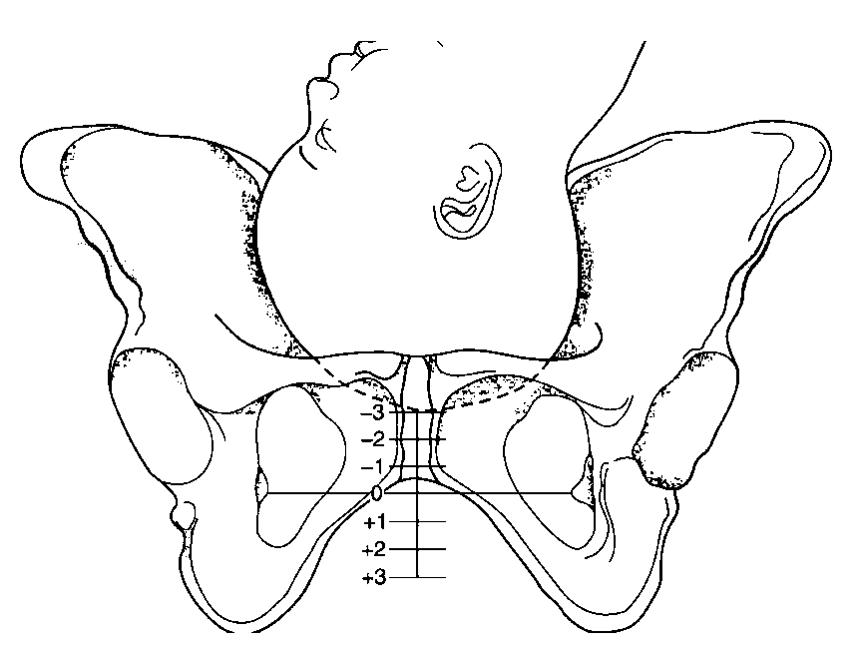

1) Во втором периоде родов показателем прогрессии родов является продвижение предлежащей части плода (см. приложение)

- Если предлежащая часть на 1 см выше седалищных остей, степень ее вставления обозначают как "-1"

- Если на 2 см ниже - как "+2".

- Если степень вставления предлежащей части более "-3", то предлежащая часть подвижна над входом в малый таз.

- Если степень вставления "+3", то предлежащая часть располагается на тазовом дне и во время потуги появляется в половой щели

2) Влагалищное исследование во втором периоде родов выполняется каждый час.

3) Во втором периоде головка плода находится в одной плоскости у первородящих в среднем 30-40 мин, 20-30 мин у повторнородящих. Скорость продвижения головки по родовым путям в среднем составляет: у первородящих - 1 см/ч, у повторнородящих - 2 см/ч.

NB! Если в течение 1 часа у первородящих отсутствует динамика продвижения головки по родовым путям, то течение родов следует признать неудовлетворительным.

NB! Любые приемы выдавливания плода (в т.ч. - Кристеллера) не проводить!

4) Акушеркой осуществляется подготовка места для принятия родов (разложить чистые пеленки или одноразовый пакет для приема родов, нагреть пеленки, которыми будут обтирать ребенка, подготовить необходимые инструменты для родов), необходимого оборудования и места для реанимации новорожденного (включить тепло, подключить кислород, проверить наличие дыхательного мешка и масок к нему, приготовить пеленки, шапочку и носочки для ребенка).

5) Рождение ребенка может происходить в любом положении, которое выбрала сама женщина (2a). Наиболее удобное положение в родах - полусидя. Наиболее неудобное и опасное для плода положение - лежа на спине.

6) Физиологические роды принимает акушерка.

7) Пуповину следует пересекать стерильными инструментами, обработав её кожными антисептиками, после прекращения пульсации сосудов или через 1-3 минуты после рождения ребенка. Наложение на пуповину пластикового зажима или резинки проводится в удобное для акушерки время. При этом пуповина протирается стерильной марлевой салфеткой с антисептиком. Марлевая салфетка на пупочный остаток не накладывается.

8) При рождении ребенка следует обеспечить присутствие неонатолога, который осматривает новорожденного сразу после рождения и дает развернутую оценку состояния ребенка.

# Перинео- и эпизиотомия

1) Не рекомендуется рутинное рассечение промежности в родах (перинео- и эпизиотомия)*(7).

2) Рассечение промежности в родах также не должно выполняться и у пациенток, имеющих в анамнез разрыв промежности 3 или 4 степени.

3) В настоящее время ВОЗ ограничила использование рассечения промежности в родах:

- осложненными вагинальными родами (тазовое предлежание, дистоция плечиков плода, наложение щипцов, вакуум-экстракция плода);

- рубцовыми изменениями гениталий в результате женского обрезания или плохо заживших разрывах третьей и четвертой степени;

- дистрессом плода.

4) Латеральная эпизиотомия не должна выполняться.

5) Предпочтительна медиолатеральная техника (справа между углом в 45° и 60°) (см. рис.1). Операцию производят в тот момент, когда в схватку из половой щели показывается участок головки диаметром 3-4 см. Метод обезболивания - предшествующая регионарная анестезия, инфильтрационная или пудендальная анестезия.

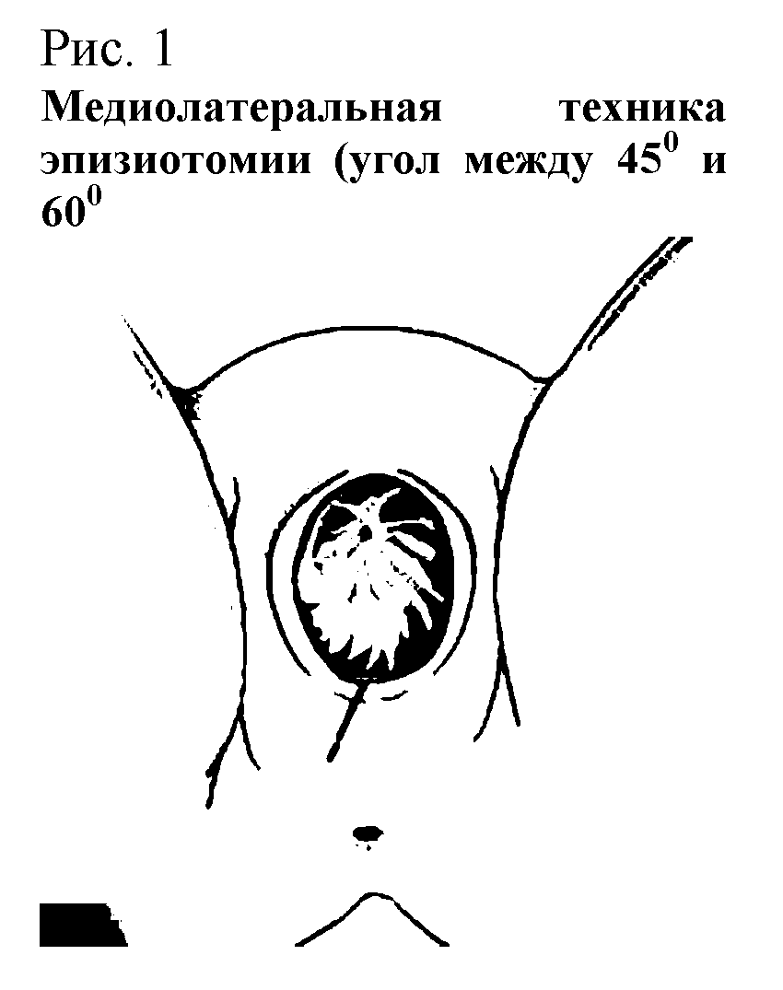

В родах не следует:

1. переводить в родильный зал (на родильную кровать) до момента врезывания головки (появление головки из половой щели 2-4 см в диаметре, вне потуги - головка не уходит);

2. выполнять рутинную эпизио-, перинеотомию (понятия "угроза разрыва промежности", "высокой промежности" как показания для проведения вмешательства в современном акушерстве отсутствуют. Понятие "ригидная промежность" предполагает препятствие для продвижение (рождения) головки в течение 1 часа и более);

3. использовать утеротоники для укорочения второго периода родов;

4. противодействовать разгибанию головки управлять потугами с задержкой дыхания при глубоком вдохе (прием Вальсальвы);

5. форсировать рождение ребенка за одну потугу. После рождения головки необходимо дать возможность головке повернуться, а плечикам развернуться самостоятельно, при этом необходимо проверить, нет ли обвития пуповины. При тугом обвитии пересечь пуповину между 2 зажимами, при не тугом - ослабить натяжение пуповины и дождаться следующей потуги. Цианоз личика не является опасным признаком;

6. поднимать ребенка при непережатой пуповине выше тела матери (уровня плаценты);

7. использовать окситоцин и метилэргометрин во втором периоде родов для профилактики кровотечения;

# 5. Третий период родов

Ведение третьего периода родов

При ведении третьего периода родов необходимо знать и использовать:

- признаки отделения плаценты;

- способы выделения отделившего последа.

Признаки отделения плаценты:

Шредера - изменение формы и высоты стояния дна матки.

Альфельда - удлинения наружного отрезка пуповины.

Клейна - после потуги удлинившийся отрезок пуповины не втягивается.

Кюстнера-Чукалова - при надавливании ребром ладони над лоном отрезок пуповины не втягивается.

Способы выделения последа (послед выделяют после опорожнения мочевого пузыря):

Абуладзе - после бережного массажа матки переднебрюшную стенку двумя руками берут в продольную складку и предлагают роженице потужиться.

Методы Гентера и Креде-Лазаревича - менее щадящи, поэтому используются после безуспешного применения метода Абуладзе.

Профилактика послеродового кровотечения [6].

Осуществляется путем рутинного введения окситоцина (в первую минуту после рождения плода - 10 ЕД в/м или в/в медленно) и выполнения контролируемых тракций за пуповину при наличии подготовленных специалистов [9].

NB! Учитывая, что контролируемые тракции за пуповину незначительно влияют на частоту массивных кровотечений, то от их применения неподготовленными специалистами нужно воздержаться и ограничиться введением окситоцина **[8].**

Умбиликальное введение простагландинов и окситоцина не рекомендуется.

NB! Последовый период не должен длиться более 30 мин.

- При рождении плаценты тонкие плодные оболочки могут оборваться.

- Держите плаценту обеими руками и осторожно поворачивайте ее, пока плодные оболочки не родятся.

- Медленно потяните плаценту для завершения родов.

- Если плодные оболочки оборвались, осторожно исследуйте верхнюю часть влагалища и шейку матки в стерильных перчатках и используйте окончатые зажимы для удаления всех оставшихся частей плодных оболочек, которые будут обнаружены.

- Внимательно осмотрите плаценту и оболочки, чтобы удостовериться в их целостности.

- Если пуповина оборвалась или в течение 30 минут не удалось выделить послед, необходимо произвести ручное выделение последа.

- После рождения последа немедленно оцените тонус и появление сокращений матки через переднюю брюшную стенку женщины.

- Оценивайте тонус матки каждые 15 минут в течение первых 2 часов послеродового периода.

- Оценка тонуса матки не должна проводиться формально. Акушерка или врач, выполняющие оценку тонуса матки, обязаны убедиться в том, что матка хорошо сократилась и не расслабляется (становится мягкой).

При нормальном течении последового периода кровопотеря составляет в среднем не более 0,5% от массы тела.

# Оценка разрывов и их ушивание

1) Оценка состояния родовых путей должна быть полная. При необходимости допустимо использование ректального исследования.

2) Разрывы родовых путей I-й степени принято считать незначительными (не повреждается мышечный слой промежности) и в ряде случаев они не требуют ушивания. Разрывы I-й степени могут быть ушиты однорядным узловым швом с использованием рассасывающихся нитей (предпочтительно - викрил) (инфильтрационная анестезия при отсутствии регионарной).

3) Для разрывов промежности II-й степени, помимо кожи и слизистой, характерно повреждение мышц промежности, но без вовлечения наружного анального сфинктера. Ушивание разрывов промежности II-й степени должно проводиться под тщательным обезболиванием (регионарная, инфильтрационная или пудендальная анестезия) путем наложения 3-4 узловых рассасывающихся швов, зашивание мышц тазового дна (промежности) - с наложением 3-4 узловых рассасывающихся швов (предпочтительно - викрил). Кожу целесообразно восстановить непрерывным рассасывающимся внутрикожным швом (для профилактики раневой инфекции).

4) Ушивание разрыва промежности III ст. (с вовлечением наружного сфинктера прямой кишки) или IV ст. (с вовлечением передней стенки прямой кишки) должен проводить опытный врач с участием ассистента и операционной сестры. Обезболивание - продолжающаяся регионарная аналгезия или в/в анестезия.

# 6. Оказание медицинской помощи новорожденному в родильном зале

# Готовность к первичным реанимационным мероприятиям

Независимо от прогноза и степени риска рождения ребёнка в асфиксии, весь медицинский персонал, участвующий в приёме родов (акушер-гинеколог, акушерка, анестезиолог, неонатолог) должен владеть приемами первичной реанимации новорождённого в полном объёме. Заведующий родильным блоком и дежурный врач - неонатолог являются ответственными за обеспечение исправности необходимого оборудования для проведения первичной реанимационной помощи новорожденному.

# Обсушивание новорождённого, осмотр и оценка состояния

Испарения с поверхности кожи приводят к снижению температуры тела новорождённого в течение нескольких секунд после рождения. Это интенсивный сенсорный стимул, вызывающий спонтанное дыхание после рождения. В этот момент потеря тепла носит физиологический характер, её невозможно избежать. Если охлаждение продолжается в течение нескольких минут, то температура тела ребёнка снижается до 36 С и ниже, развивается гипотермия, что является патологическим состоянием, которое необходимо предупредить.

NB! После рождения необходимо немедленно обтереть ребёнка, поменяв первую влажную пеленку на сухую.

# Оценка состояния новорожденного

После обсушивания необходимо оценить состояние ребёнка и определить, нуждается ли он в реанимационных мероприятиях. При осмотре важно обратить внимание на следующее:

- наличие спонтанного дыхания и сердечных сокращений, цвет кожных покровов - оценка этих признаков позволяет определить показания к проведению срочных реанимационных мероприятий в течение 30 с после родов;

- выявление врождённых дефектов и признаков заболеваний - позволяет обеспечить своевременное и адекватное лечение;

- определение степени зрелости ребёнка и наличие задержки внутриутробного развития.

NB! Спонтанное дыхание в течение 30 с после рождения, громкий крик, частота сердечных сокращений более 100 в минуту, розовый цвет кожи - признаки удовлетворительного состояния при рождении.

Первый осмотр новорожденного желательно проводить непосредственно после рождения, на груди у матери, с целью исключения тяжелой патологии и контроля адаптации ребенка. Санация верхних дыхательных путей проводится только по показаниям (IВ), зондирование желудка всем новорожденным проводить не рекомендуется (IIIВ).

Если состояние ребенка удовлетворительное, после обсушивания кожи его следует положить на живот матери (эпигастральная область) и прикрыть тёплой пелёнкой.

NB! Масса тела при рождении фиксируется при первом измерении в течение первых часов после родов.

Низкой массой тела при рождении считают показатель менее 2500 г.

# Пережатие и отсечение пуповины

Раннее пережатие пуповины (сразу после родов) может привести к снижению уровня гемоглобина и развитию поздней анемии. С другой стороны, слишком позднее пережатие пуповины нередко приводит к развитию гиперволемии и полицитемии, которая может быть причиной респираторных нарушений, гипербилирубинемии. Рекомендуется пережимать пуповину через 1 минуту, но не позднее 10 минут после рождения ребенка.

# Пережатие пуповины в конце первой минуты жизни:

Один зажим Кохера наложить на пуповину на расстоянии 10 см от пупочного кольца

Второй зажим Кохера наложить на пуповину как можно ближе к наружным половым органам роженицы

Третий зажим наложить на 2 см кнаружи от первого, участок пуповины между первым и третьим зажимами Кохера протереть марлевым шариком, смоченным 95% раствором этилового спирта, пересечь стерильными ножницами.

# Первое прикладывание к груди

Сразу же после рождения здоровый ребёнок инстинктивно начинает поиск пищи. В течение нескольких часов жизни новорождённый бодрствует, активен и готов к кормлению. Ребёнок может быть менее активным, если матери во время родов были назначены седативные или обезболивающие лекарственные препараты.

Очень важно обеспечить полноценное общение матери и ребёнка сразу после родов.

Для того чтобы первое кормление было успешным, необходимо:

- принимая роды, нужно свести объём медицинского вмешательства к минимуму;

- по возможности избегать применения лекарственных средств, проникающих через плаценту и вызывающих сонливость у ребёнка;

- после родов обеспечить ребёнку контакт с матерью "кожа к коже";

- предоставить матери и ребёнку возможность общаться друг с другом;

- помочь ребёнку найти грудь, правильно приложив его, если мать находится под влиянием седативных средств или очень устала.

NB! Разлучать ребёнка с матерью следует только при крайней необходимости.

Необходимые процедуры (взвешивание, вторичная обработка пуповинного остатка, пеленание ребёнка) рекомендуется проводить после первого прикладывания ребенка к груди, после того, как он получит первые капли молозива.

Рождение ребенка и первые минуты, и часы сразу после рождения, требуют от матери большого физического и эмоционального напряжения. Консультирование и помощь в родильном зале по вопросам грудного вскармливания сразу после рождения ребенка закладывают основы правильного вскармливания ребенка в последующем. От того, как быстро и правильно ребенок будет приложен к груди в родильном зале, зависит отсутствие многих проблем с грудным вскармливанием в дальнейшем. Оказывая медицинскую помощь матери и ребенку, персонал не должен забывать об эмоциональном состоянии матери.

Сразу после рождения ребенка:

- Поздравьте мать с рождением ребенка и спросите о первых ощущениях и переживаниях, спросите, как она себя чувствует, и приободрите ее.

- Убедите родившую женщину, что в первые сутки не должно быть ощущения, что грудь полная. Это не означает, что в груди нет молока, молозиво вырабатывается в небольшом объеме, а "зрелое" молоко появится в течение нескольких дней.

- Помогите приложить ребенка к груди, обратите внимание на признаки правильного прикладывания (вывернутая нижняя губа, полный захват ареолы соска, нос прижат к груди).

Во время первых кормлений грудью мать может почувствовать болезненные сокращения матки и увеличение объема кровянистых выделений. Это нормальный процесс, обусловленный окситоцином, который способствует не только выделению молока, но и сокращению матки. В дальнейшем кормление грудью способствует остановке послеродовых кровянистых выделений.

# Вторичная обработка пуповинного остатка

Для вторичной обработки пуповины в настоящее время наиболее надежным и безопасным является одноразовый пластмассовый зажим, который накладывается на пуповинный остаток, при этом оптимальное расстояние от кожи живота до зажима составляет 1 см. При наложении зажима слишком близко к коже может возникнуть потёртость. После наложения зажима ткань пуповины выше зажима отсекают, вытирают кровь.

# Уход за кожей новорождённого в родильном зале

Кожа новорождённого покрыта первородной смазкой (vernix caseosa), защищающей кожу в период внутриутробного развития. Снятие первородной смазки в родильном зале не рекомендуется. Если кожа ребёнка загрязнена кровью или меконием, следует осторожно удалить загрязнение ватным тампоном, смоченным тёплой водой.

Обмывание ребёнка под краном в родильном зале не рекомендуется.

# Уход за глазами

Для профилактики инфекционных заболеваний глаз во время первичного туалета новорождённого рекомендуется использовать:

- 1% мазь тетрациклина гидрохлорида (однократное закладывание за нижнее веко);

- мазь эритромицина фосфата 10 000 ЕД в 1 г (однократное закладывание за нижнее веко).

Не рекомендуется использовать раствор нитрата серебра, который может вызывать химические конъюнктивиты и болевую реакцию у новорожденных. В настоящее время нет исследований, свидетельствующих об эффективности применения препарата альбуцид.

# 7. Ведение послеродового периода

1. В послеродовых отделениях должны быть предусмотрены палаты совместного пребывания родильниц и новорожденных. Желательно, чтобы количество коек в палатах совместного пребывания было не более 2 материнских и 2 детских. Оптимальными являются одноместные (1 материнская и 1 детская койки) палаты совместного пребывания.

NB! Совместное пребывание матери и ребенка в родовой комнате и послеродовой палате является одним из самых важных мероприятий по профилактике внутрибольничных инфекций.

2. Необоснованная транспортировка новорожденных в различные помещения акушерского стационара должна быть исключена. Вакцинация, забор крови для неонатального скрининга, аудиологический скрининг, осмотр врача проводятся в той палате, где находится ребенок.

3. Рекомендуется свободное пеленание ребенка с открытыми ручками.

4. Уход за пуповинным остатком осуществляется сухим способом.

5. Хирургическое иссечение пуповинного остатка - потенциально опасная процедура, поэтому она категорически не рекомендуется.

6. Необходимо поощрять грудное вскармливание по требованию ребенка, организовать обучение, консультирование и практическую помощь в решении возникающих трудностей при грудном вскармливании.

7. Следует исключить из пользования новорожденными, находящимися на грудном вскармливании, искусственных успокаивающих средств (сосок, пустышек).

NB! Не допускается реклама заменителей грудного молока и групповой инструктаж женщин по искусственному кормлению.

8. При утверждении порядка посещения беременных и родильниц родственниками администрации родильного дома (отделения) необходимо предусмотреть свободный доступ членов семьи к женщине и ребенку.

9. Время пребывания родильницы в учреждениях здравоохранения после физиологических родов не должно превышать 4, в отдельных случаях - 5 суток. Рекомендуемый срок нахождения родильницы в стационаре - 3 суток.

10. В послеродовый период ежедневно измеряется температура тела 2 раза в сутки, пульс, АД - 2 раза в сутки, проводится осмотр и пальпация молочных желез, пальпаторно определяется высота стояния дна матки, осуществляется контроль за состоянием швов на промежности.

11. Резус-отрицательным пациенткам (при отсутствии резус-антител в крови) при рождении резус-положительного ребенка в обязательном порядке в течение 48 часов должен быть введен антирезус иммуноглобулин.

12. При выписке родильницы лечащим врачом даются разъяснения о пользе и рекомендуемой продолжительности грудного вскармливания (от 6 месяцев до 2-х лет с момента рождения ребенка) и профилактике нежеланной беременности.

13. После выписки из медицинской организации родильница направляется в женскую консультацию по месту жительства для диспансерного наблюдения в послеродовом периоде.

14. Швы на промежности (в случае наложения узловых кожных швов) могут быть сняты на 5-7 сутки участковым врачом акушером-гинекологом в женской консультации (поликлинике). Внутрикожные швы не снимаются.

15. Перед выпиской, по желанию женщины ей выполняется УЗИ органов малого таза [3].

______________________________

*(1) Пациентки должны быть информированы, что эпидуральная и комбинированная спиноэпидуральная анестезии более эффективны, чем в\в или в\м использование лекарственных средств. Однако, этот тип анестезии требует более интенсивного мониторирования, пролонгирует 2-й период родов, увеличивает частоту инструментальных родов, кесарева сечения

*(2) Основной целью является ранняя диагностика аномалий родовой деятельности путем оценки степени и скорости раскрытия шейки матки, опускания предлежащей части плода. Ведение партограммы позволяет снизить показатель перинатальной смертности на 40% (ВОЗ).

*(3) Имеет широкий диапазон и индивидуально. Определяется этническими особенностями, весо-ростовыми показателями. Афроамериканки имеют более короткий II-й период по сравнению с европейскими женщинами. Длительность родов у женщин с нормальной массой тела короче, по сравнению с роженицами с повышенной массой тела и ожирением

*(4) 56% женщин вступают в роды самостоятельно. Роды являются физиологическим процессом. Поэтому вмешательство в роды ведет к увеличению числа случаев дистоции шейки матки, аномалий родовой деятельности, частоты кесарева сечения, показателя материнской и неонатальной заболеваемости и смертности.

*(5) Следует иметь в виду, что рутинная амниотомия увеличивает частоту кесарева сечения.

*(6) Активное управление родами (амниотомия, использование окситоцина) ведет к некоторому снижению частоты кесарева сечения. Однако роды в этом случае, являются более интервенционными.

*(7) Нет данных о том, что рутинное проведение эпизиотомии снижает риск повреждения промежности, последующего развития пролапса гениталий или недержания мочи. В действительности, рутинное проведение эпизиотомии ассоциируется с увеличением разрывов промежности третьей и четвертой степени с последующей дисфункцией мышц анального сфинктера.

Приложение N 1

# ПАРТОГРАММА

Фамилия _________________ Беременность ________ ______________________

Регистрационный номер _______________

Дата поступления ____________ Время поступления __________________ Время отхождения вод _____________________

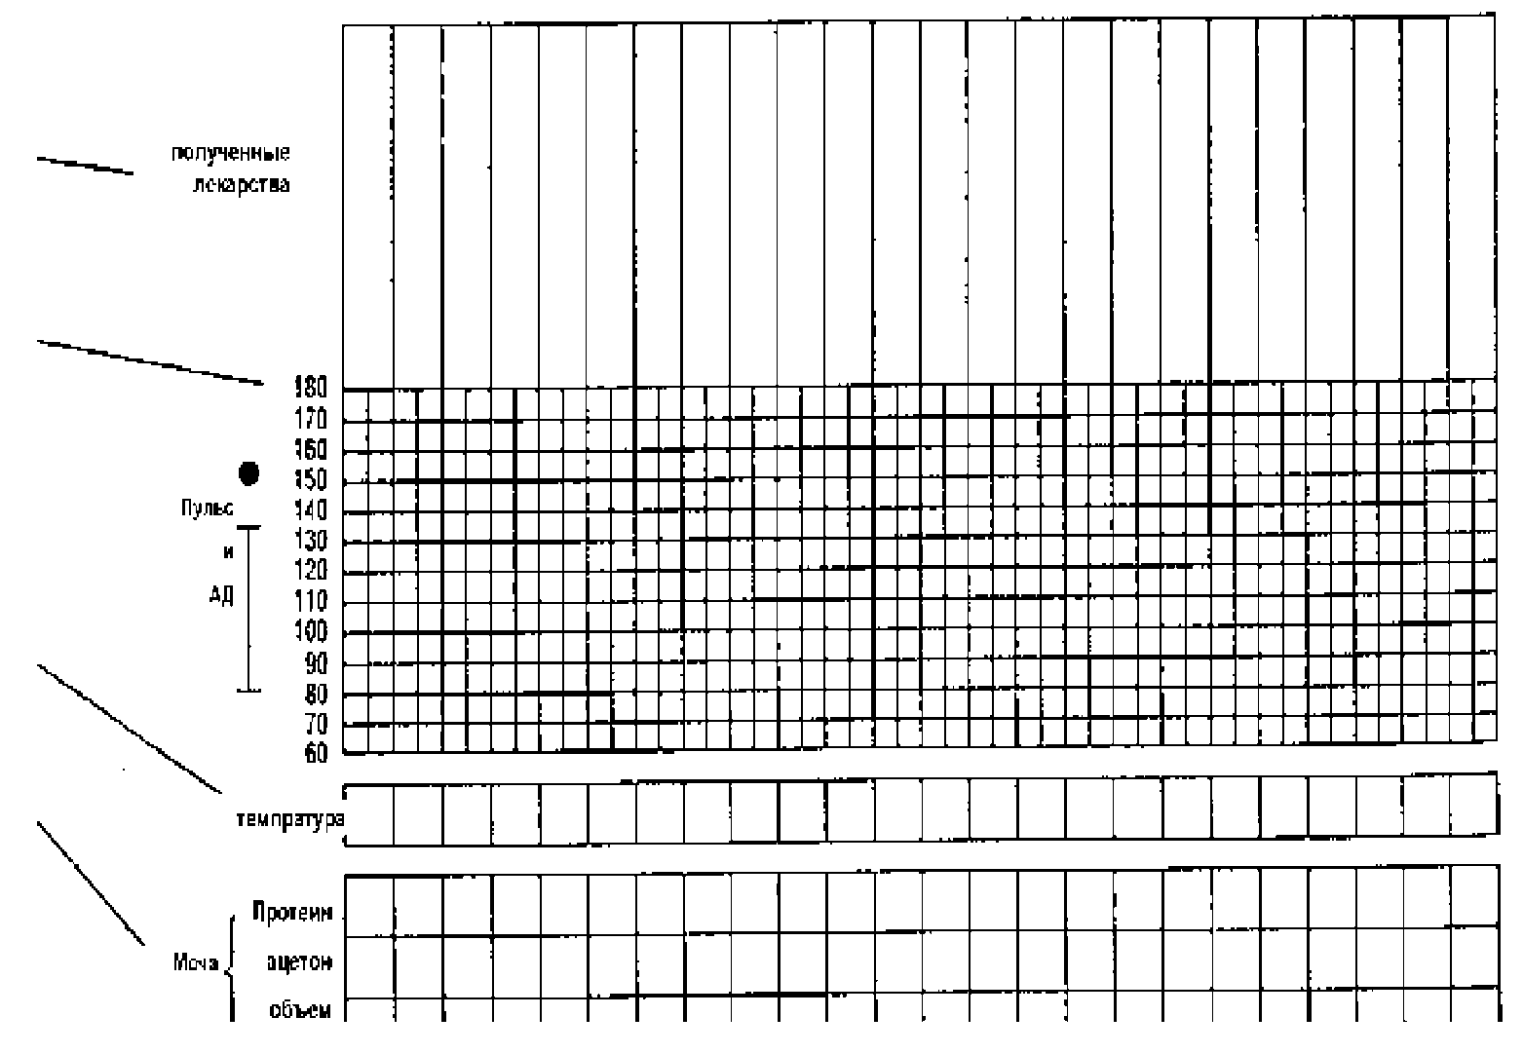

# Правила заполнения

Информация о пациентке: полное имя, количество беременностей и родов, номер истории родов, дата и время поступления в родовой блок, время излития околоплодных вод.

Частота сердечных сокращений плода: фиксируется каждые полчаса (выслушивается каждые 15 минут) - отмечается точкой - 

Околоплодные воды: цвет амниотической жидкости отмечается при каждом вагинальном обследовании:

I - плодный пузырь цел

С - околоплодные воды светлые, чистые

М - воды с меконием (любая интенсивность окраски)

В - примесь крови в водах

А - отсутствие вод/выделений

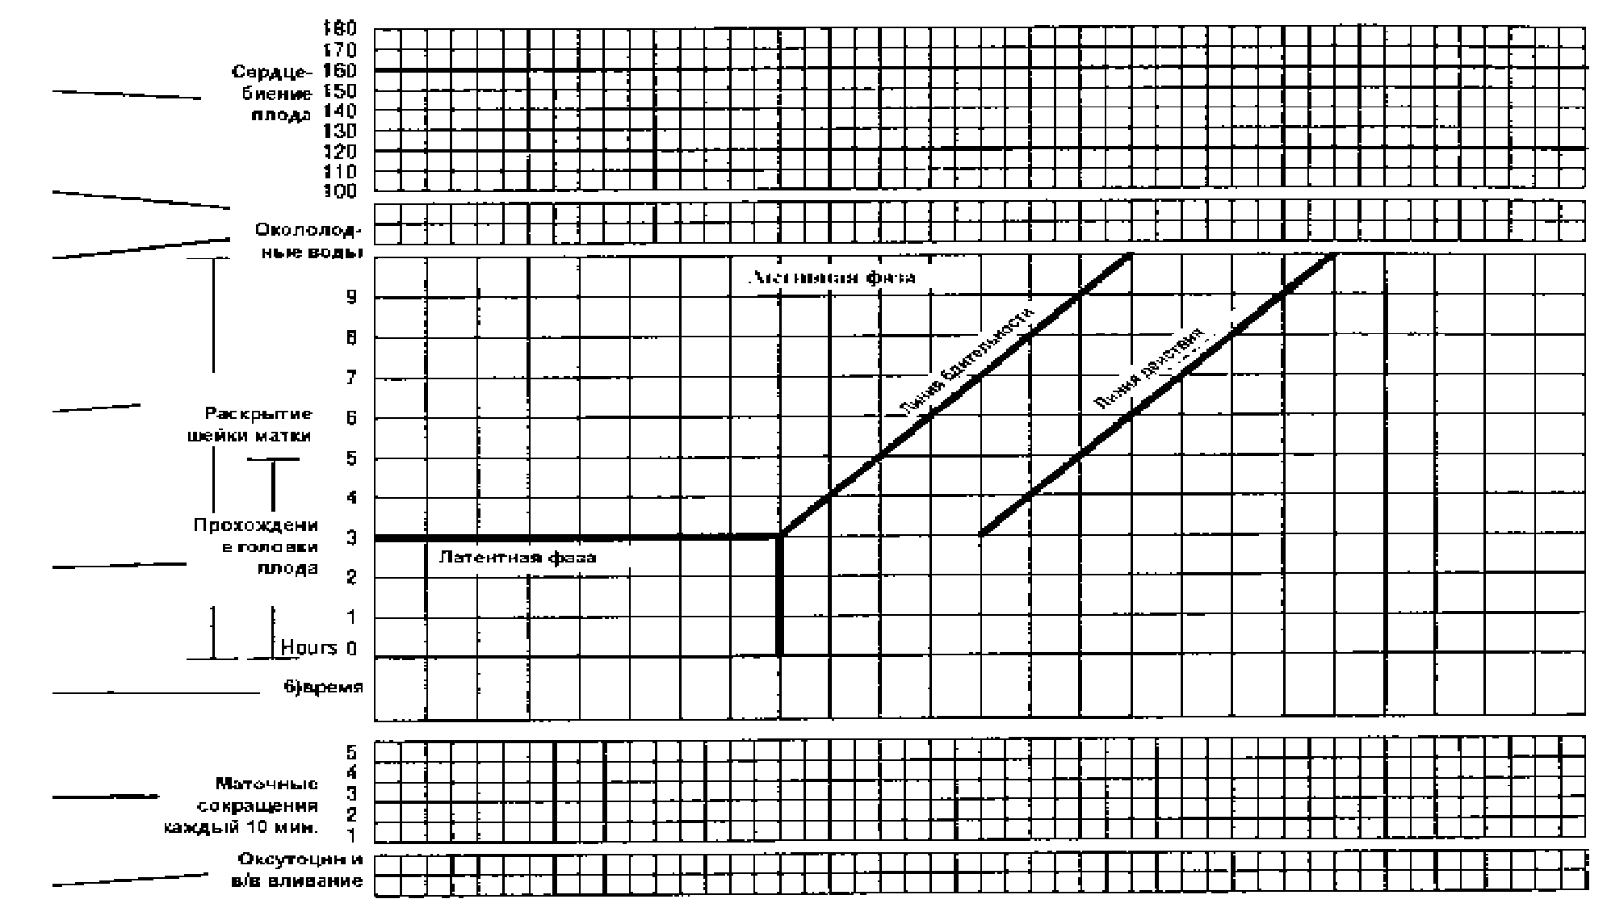

Конфигурация головки:

О - конфигурации нет

+ - швы легко разъединяются

++ - швы находят друг на друга, но разъединяются при надавливании

+++ - швы находят друг на друга и не разделяются

Раскрытие шейки матки: оценивается при каждом влагалищном исследовании и отмечается крестиком (х).

Линия бдительности: линия должна начинаться от точки раскрытия шейки на 3 см и продолжаться до точки полного раскрытия с шагом 1 см в час.

Линия действия: проходит параллельно линии бдительности, отступя на 4 часа вправо.

Опускание головки: оценку прохождения головки следует проводить путем сначала абдоминального обследования и лишь затем вагинального:

5/5 - головка на 5 пальцев выше лона - над входом в малый таз

4/5 - на 4 пальца выше лона - прижата ко входу в малый таз

3/5 - на 3 пальца выше лона - прощупывается большая часть головки над лоном

2/5 - на 2 пальца выше лона - над лоном прощупывается меньшая часть головки

1/5 - головка в полости малого таза

Время: отмечается слева от линии. Для удобства заполнения лучше записывать числом, кратным 30 мин, например 13.00 или 13.30.

Сокращения матки: наряду с раскрытием шейки матки и продвижением головки плода сокращения матки (схватки) служат четким показателем родовой деятельности. Периодичность схваток откладывается по оси времени. Каждая клеточка означает одно сокращение. Различная интенсивность штриховки отражает интенсивность схваток. На партограмме принято использовать следующие три вида штриховки:



Окситоцин: при назначении записывается его количество/концентрация и вводимая доза в минуту (в каплях или ЕД) каждые 30 минут.

Назначения лекарств: фиксируются любые дополнительные назначения лекарств.

Пульс: каждые 30 минут отмечается точкой - 

Артериальное давление: фиксируется каждые 4 часа и отмечается линией посередине соответствующей клеточки.

Температура тела: фиксируется каждые 4 часа.

# Пример заполненной партограммы

|  |  |  |
| --- | --- | --- |
| Фамилия | Беременность | Регистрационный номер |
| Дата поступления | время поступления | время отхождения вод |

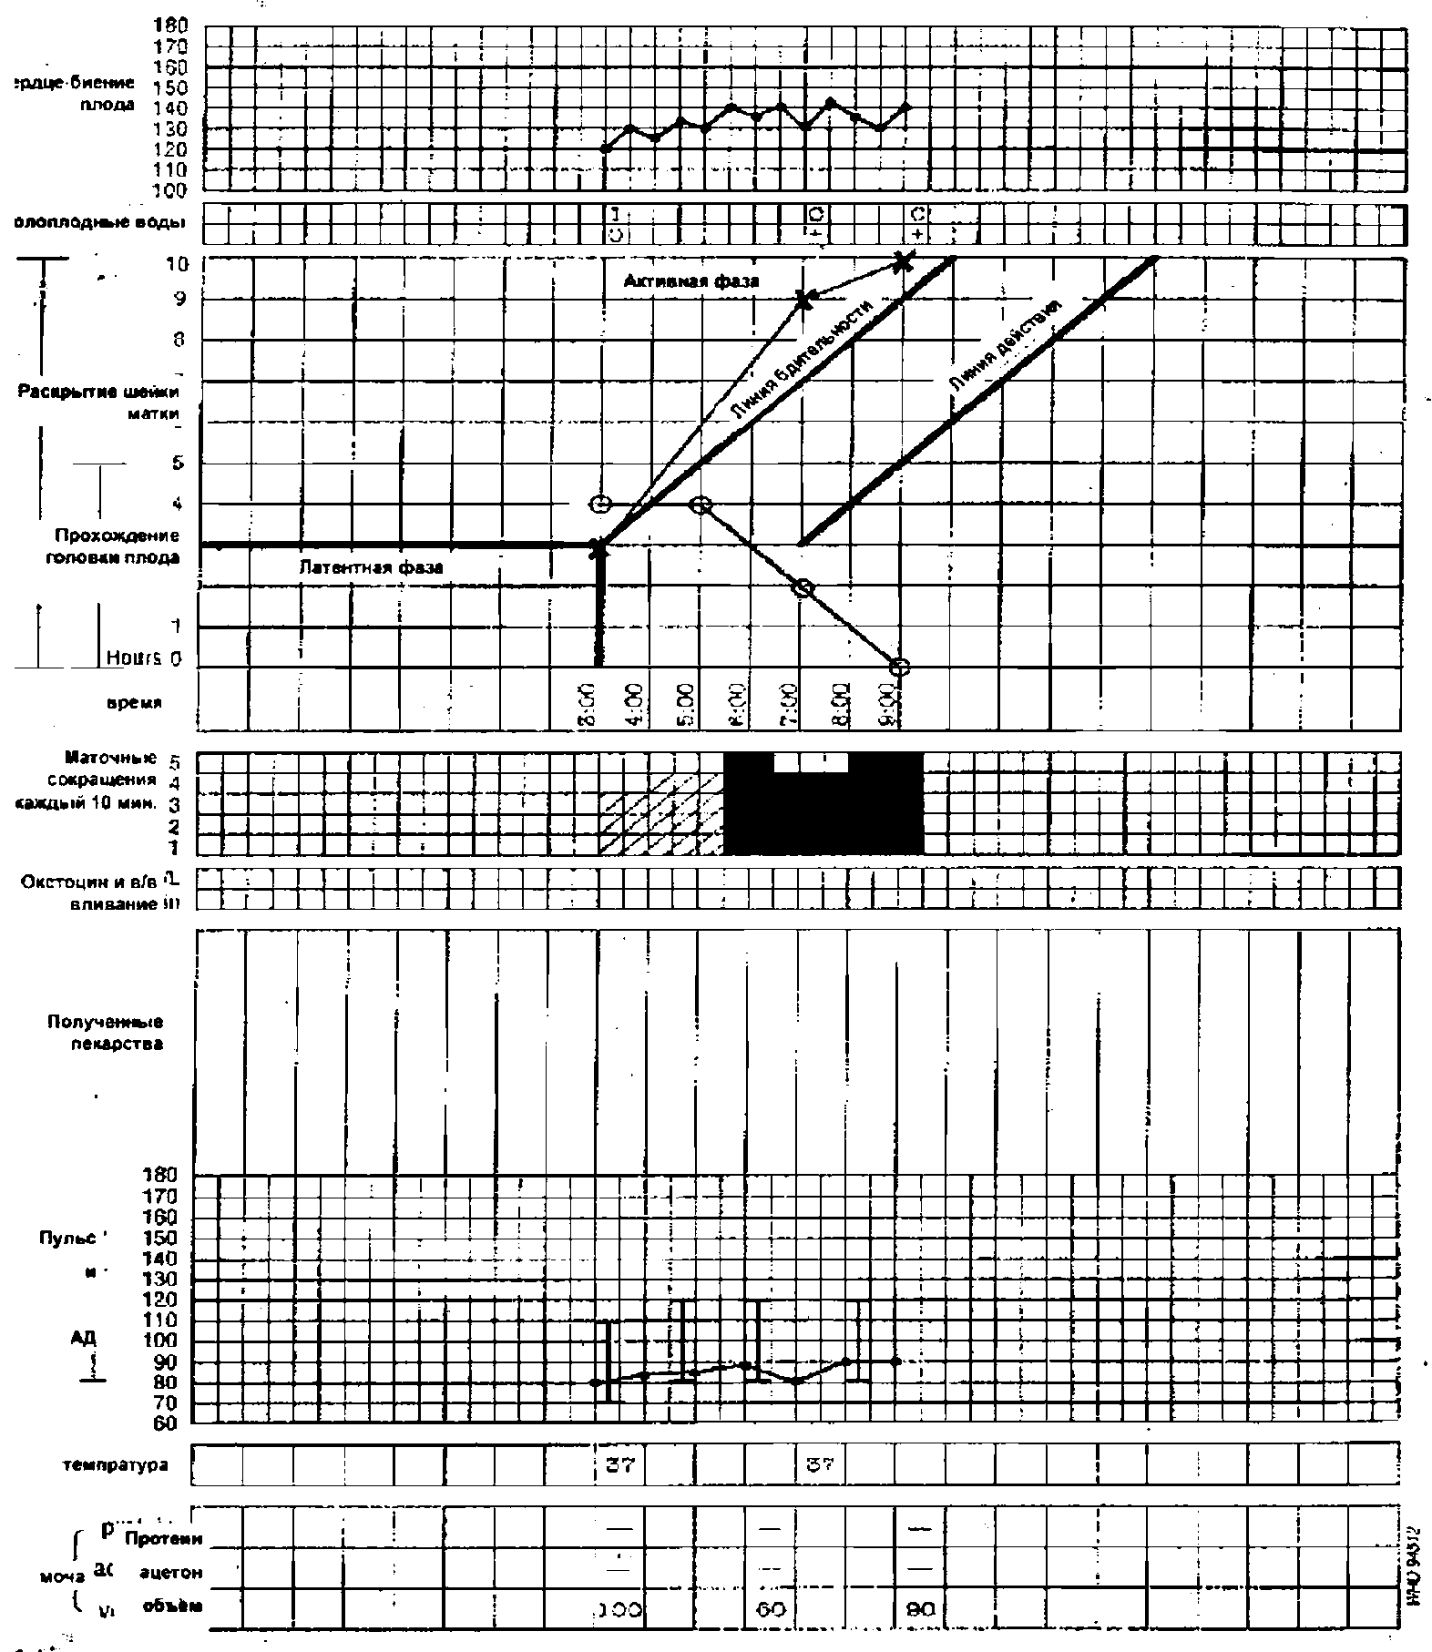

Приложение N 2

# КТГ плода в родах

|  |  |  |  |  |  |
| --- | --- | --- | --- | --- | --- |
| При поступлении | При излитии околоплодных вод | Перед, после обезболивания | В фазу замедления (открытие шейки матки 8 см и более) | | Во II периоде родов |
| КТГ до получения STV интервала (в норме не менее 3) | | | | | Аускультация плода с помощью акушерского стетоскопа или при помощи аппарата КТГ |
|  | | | | | |
| Критерии (нормальной) КТГ:  - Базальный ритм в пределах 120-160 уд./мин  - Амплитуда вариабельности базального ритма 5-25 уд./мин  - Регистрация 5 и более вариабельных спорадических акцелераций на протяжении 30 минут записи  - Децелерации отсутствуют или отмечаются ранние спорадические, неглубокие и очень короткие.  Выделяют 4 типа децелераций  Dip 0 - возникают в ответ на сокращение матки, реже спорадически, продолжаются 20-30 с и имеют амплитуду 30 ударов в минуту и более. Во втором периоде родов диагностического значения не имеют.  Dip I - (ранняя или V-образная децелерация) является рефлекторной реакцией сердечно-сосудистой системы плода в ответ на сдавление головки плода или пуповины во время схватки. Ранняя децелерация начинается одновременно со схваткой или с запаздыванием до 30 с и имеет постепенное начало и окончание. Длительность и амплитуда децелерации соответствует длительности и интенсивности схватки.  Dip II - (поздняя или U-образная децелерация) является признаком нарушения маточно-плацентарного кровообращения и прогрессирующей гипоксии плода. Поздняя децелерация возникает после пика маточных сокращений и достигает самой нижней точки через 20-30 с. Общая продолжительность децелерации обычно составляет более 1 минуты.  Различают три степени тяжести децелерации: легкую (амплитуда урежения до 15 в минуту), среднюю (16-45 ударов в минуту), тяжелую (более 45 ударов в минуту).  Dip III - вариабельная децелерация обусловлена быстрым сдавлением сосудов пуповины, что вызывает внезапную гипертензию и вагусный ответ на раздражение барорецепторов и, как следствие - брадикардию. Тяжесть вариабельных децелераций зависит от амплитуды: легкие - до 60 ударов в минуту, средней тяжести - от 61 до 80 ударов в минуту, тяжелые - более 80 ударов в минуту. | | | | При расположении головки в узкой части полости малого таза, на КТГ во время потуги могут наблюдаться:  a. ранние децелерации до 80 уд./мин  b. кратковременные акцелерации до 180 уд./мин  c. Ритм быстро восстанавливается вне потуги | |

Приложение N 3

# Показания для непрерывного интранатального КТГ мониторинга

1. Показания со стороны матери:

- кесарево сечение в анамнезе;

- преэклампсия;

- переношенная беременность (>41 недель);

- длительный безводный период (>24 часа);

- индуцированные роды;

- гестационный сахарный диабет, сахарный диабет;

- дородовое кровотечение (признаки непрогрессирующей отслойки плаценты);

- рубец на матке (предшествующее кесарево сечение, консервативная миомэктомия);

- резус-конфликтная беременность;

- другие медицинские показания, связанные с соматическими заболеваниями матери (например, роды через естественные родовые пути у женщины с пороком сердечно-сосудистой системы).

2. Показания со стороны плода:

- задержка развития плода;

- преждевременные роды (недоношенность);

- маловодие;

- отклоняющиеся от нормы результаты допплерометрии скорости кровотока в артерии пуповины (снижение фетоплацентарного кровотока);

- многоплодие;

- наличие околоплодных вод окрашенных меконием;

- тазовое предлежание плода.

3. Показания, связанные с течением родов:

- стимуляция родовой деятельности окситоцином;

- эпидуральная анестезия;

- вагинальное кровотечение во время родов (непрогрессирующая отслойка плаценты);

- лихорадка у матери;

- околоплодные воды с плотными частицами мекония (свежий меконий).

# Библиографический указатель

1) Всемирная Организация Здравоохранения (ВОЗ), Фонд ООН по народонаселению, ЮНИСЕФ, Всемирный банк Нормальные роды и родоразрешение. В руководстве для врачей и акушерок "Оказание помощи при осложненном течении беременности и родов. Единые подходы к оказанию помощи при беременности и в родах" //Руководство, 2000, в ред. 2003, с. 404

2) Нормальные роды. Клинические протоколы. Институт здоровья семьи. Проект "Мать и дитя". 2008 г., Издание 3-е, переработанное, и дополненное с. 164

3) [Приказ](http://ivo.garant.ru/document?id=70252632&sub=1000) Минздрава России N 572н (Порядок оказания медицинской помощи по профилю "акушерство и гинекология" (за исключением использования вспомогательных репродуктивных технологий) от 12 ноября 2012 г.

4) [Стандарт](http://ivo.garant.ru/document?id=70238668&sub=1000) специализированной медицинской помощи при самопроизвольных родах в затылочном предлежании (от 23 января 2013 г.)

ГАРАНТ:

По-видимому, в тексте предыдущего абзаца допущена опечатка. Дату названного [стандарта](http://ivo.garant.ru/document?id=70238668&sub=1000) следует читать как "от 6 ноября 2012 г."

5) ACOG Practice Bulletin No 71 American College of Obstetricians and Gynecologists Clinical Management Cuidelines For Obstetrician-ginecologists number 71, april 2006

6) Аctive management of the third stage of labour with and without controlled cord traction: a randomised, controlled, non-inferiority trial.  AM, Lumbiganon P, Landoulsi S, Widmer M, Abdel-Aleem H, Festin M, Carroli G, Qureshi Z, Souza JP, Bergel E, Piaggio G, Goudar SS, Yeh J, Armbruster D, Singata M, Pelaez-Crisologo C, Althabe F, Sekweyama P, Hofmeyr J, Stanton ME, Derman R, Elbourne D. Lancet. 2012 May 5; 379(9827):1704.

7) Intrapartum care of healthy women and their babies during childbirth. Published by the RCOG Press at the Royal College of Obstetricians and Gynaecologists (Королевский Колледж Акушеров и Гинекологов Великобритании) 2007

8) Management of Labour. SOGC Obstetrical Content Review Committee, 2012

9) WHO recommendations for the prevention and treatment of postpartum haemorrhage. Publication date: 2012. Number of pages 41.

10) Базовая помощь новорожденному - международный опыт. Под редакцией Н.Н. Володина, Г.Т. Сухих, Е.Н. Байбариной, И.И. Рюминой. Москва, Гэотар-Медиа, 2008, 203 с.

11) Anand KJ, Runeson B, Jacobson B. Gastric suction at birth associated with long-term risk for functional intestinal disorders in later life. J Pediatr. 2004 Apr; 144(4):417-20., J Pediatr. 2005 Jan; 146 (1):152-3; author reply 153.

12) Bernstein GA, Davis JP, Katcher ML. Prophylaxis of neonatal conjunctivitis. An analytic review. 1982 Sep; 21 (9):545-50.

13) Erlandsson K, Dsilna A, Fagerberg I, Christensson K. Skin-to-skin care with the father after cesarean birth and its effect on newborn crying and prefeeding behavior. Birth 2007; 34:105-114.

14) Gungor S, Kurt E, Teksoz E, Goktolga U, Ceyhan T, Baser I. Oronasopharyngeal suction versus no suction in normal and term infants delivered by elective cesarean section: a prospective randomized controlled trial. Gynecol Obstet Invest 2006; 61:9-14.

15) Hamilton P. ABC of labour care: Care of the newborn in the delivery room. BMJ 1999; 318:1403-1406.

16) Hutton EK, Hassan ES. Late vs early clamping of the umbilical cord in full-term neonates. Systematic review and meta-analysis of controlled trials. JAMA 2007; 297:1241-1252.

17) Laga M, Plummer FA, Piot P, Datta P, Namaara W, Ndinya-Achola JO, Nzanze H, Maitha G, Ronald AR, Pamba HO, et al. Prophylaxis of gonococcal and chlamydial ophthalmia neonatorum. A comparison of silver nitrate and tetracycline. 1988 Mar 17;318(11):653-7.

18) Renfrew, M.J. and Lang S. Early versus delayed initiations of breastfeeding. Cochrane Database of Systematic Reviews

19) Neontology. A Prctical Approach to neonatal Diseases/Editors: G. Bionocore, R. Bracci, M. Weindling. Springer-Verlag. Italy. 2012, 1348p.

20) Saloojee H. Early skin-to-skin contact for mothers and their healthy newborn infants: RHL commentary (последняя версия от 4 января 2008 г.). The WHO Reproductive Health Library; Geneva: World Health Organization.

21) Van Sleuwen BE, Engelberts AC, Boere-Boonekamp MM, Kuis W, Schulpen TWJ, L'Hoir MP. Swaddling: A Systematic Review. Pediatrics 2007; 120:e1097-e1106.

# Список сокращений:

|  |  |
| --- | --- |
| АД | артериальное давление |
| ВИЧ | вирус иммунодефицита человека |
| ВОЗ | всемирная организация здравоохранения |
| КТГ | кардиотокография |
| КЩС | кислотно-щелочное состояние |
| МКБ | международная классификация болезней |
| УЗИ | ультразвуковое исследование |
| ЧСС | частота сердечных сокращений |
| ЭКГ | электрокардиография |
| ЭКО | экстракорпоральное оплодотворение |

|  |  |
| --- | --- |
| Президент Российского общества акушеров-гинекологов академик РАН | В.Н. Серов |

Согласовано

|  |  |
| --- | --- |
| Главный внештатный специалист Минздрава России по акушерству и гинекологии академик РАН | Л.В. Адамян |